**表格组件使用说明**

1. 概述

该表格组件使用vue.js进行开发,需使用者了解基本的vue.js知识，包括实例的创建、实例内基本选项如（el、data、methods）的意义以及组件的使用方法。

组件包含如下两个文件：



1. 使用说明
2. 将上述文件以及vue.js文件拷入项目
3. 将组件文件以及vue.js文件引入页面，例：





1. 创建Vue实例，例：

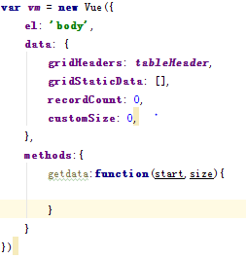

1. 将<table-component>组件元素插入到要应用的页面元素中，例：

<**div class="table_con" style="top**: 35**px**;**"**>

<**table-component v-ref:table :get-data="getdata" :table-headers="gridHeaders" :size="customSize"**>

</**table-component**>  
</**div**>

1. 组件详解

组件内的数据主要通过绑定的3个**data数据**以及1个**methods方法**来获取（数据名和方法名可以在实例内自定义，不过要保证组件元素绑定与之相对应）：

3.1组件数据

### :table-headers

**作用**：绑定表头数据；

**数据格式**：数组，如下：

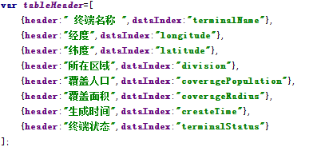

**注**：header表示表头显示内容，dataIndex表示该列绑定的表格数据的对象名

### :table-data

**作用**：绑定表格数据；

**数据格式**：数组，如下：

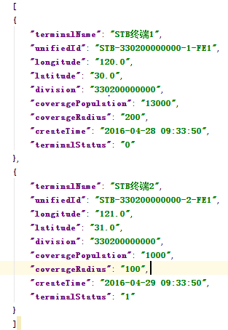

### :record-total

**作用**：绑定数据总数；

**数据格式**：数字，例：100

### :widthControlable

**作用**：控制表格是否可以鼠标拖动改变列宽；

**数据格式**：布尔，默认值为false，表示不可拖动。

### :pageable

**作用**：控制表格是否分页；

**数据格式**：布尔，默认值为false，表示不分页。

### :sortable

**作用**：控制表格是否可以点击表头按点击列排序；

**数据格式**：布尔，默认值为false，表示不能排序。

### :size

**作用**：绑定每一页显示数据条数；

**数据格式**：数字，若值为0，则根据页面自适应，若不为零，就显示绑定条数

### :show-checkbox

**作用**：设置表格是否出现复选框；

**数据格式**：true，false，若值为true，则出现复选框，为false，则复选框隐藏

### :get-data

**作用**：绑定获取数据方法；

**数据格式**：函数，函数名可自定义，当组件切换页数时会自动调用该函数；

**参数**：函数参数有4个参数

1. **start**：请求页数，数据类型为数字
2. **size**：页面显示条数，数据类型为数字
3. **orderIndex**：表格排序的属性名，数据类型为字符串
4. **orderType**：排序顺序，0表示正序，1表示倒序

例如下：

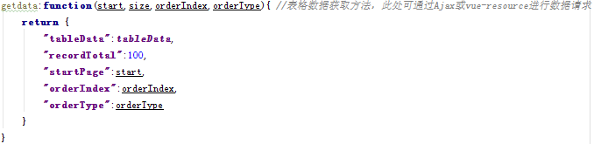

**返回值**：对象，对象包含五个属性**tableData**、 **recordTotal、startPage、orderIndex**

和**orderType**

**tableData**数据类型为数组，例如下



**recordTotal**数据为数字，例如100；

**注：startPage、orderIndex**和**orderType直接返回参数的start、orderIndex和orderType**

3.2组件方法

### 方法调用说明

调用组件方法，需获取到组件本身，可通过如下方法实现：

1. 在组件标签内添加**v-ref:table**作为标识（table可自定义）
2. 通过Vue实例的 **$refs**获取

例如下：



vm为实例，实例内调用可用this代替

### getPageSize

**作用**：获取当前页面每页展示条数

**返回数据格式**： 数字

### getCurPage

**作用**：获取当前显示第几页

**返回数据格式**： 数字

### setCurPage

**作用**：设置当前显示第几页；

**参数数据格式**：数字，当调用该方法后，会自动调用:get-data绑定的方法

### getSelectedData

**作用**：当表格显示复选框时，获取勾选的行数据

**返回数据格式**： 数组，例如下：

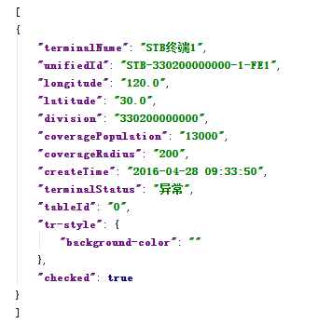

### getSelectedRow

**作用**：获取点击选中行的数据

**返回数据格式**： **对象**，例如下：

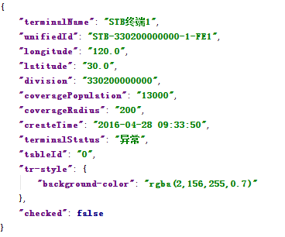

3.3功能拓展

### 自定义列宽

**方法**：表头数据内添加width属性，数据类型为%或px，例如下：

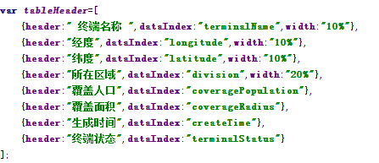

### 自定义行样式

**方法**：若要给某一行添加样式或者类，可在行对象中添加属性**"tr-style"**或**"tr-class"**,例如下：

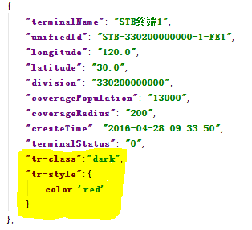

### 自定义单元格样式

**方法**：若要给某一单元格添加样式，可将该属性值改为对象形式，并添加**"style"**属性，例如下：

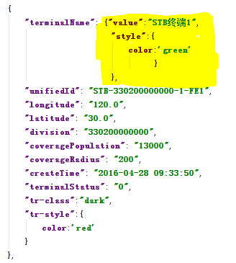

### 按钮应用

**属性**：value : 按钮显示文字

buttonClass: 按钮的样式类名

buttonStyle：按钮样式

method： 点击按钮触发的事件方法，注：方法有两个参数（data、event），data为该行完整数据，event为当前元素对象

**方法**：1、整列数据设置为按钮：在表头数据某一行对象中添加type属性，值为button，拓展可添加上述属性，例如下

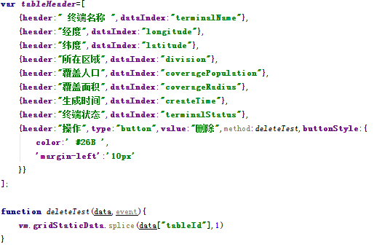

2、单元格数据设置为按钮：在表格数据中，将该属性值改为对象形式，并添加type属性，值为button，拓展可添加上述属性，例如下

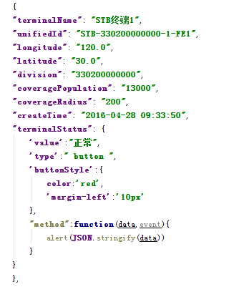

### 超链接应用

**属性**：value： 链接显示文字

aStyle: 链接样式

aClass： 链接样式类名

href： 链接的地址

method： 点击链接触发的事件方法，注：方法有两个参数（data、event），data为该行完整数据，event为当前元素对象

**方法**：1、整列数据设置为超链接：在表头数据某一行对象中添加type属性，值为a，拓展可添加上述属性，例如下

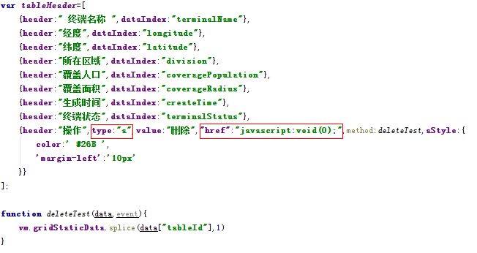

2、单元格数据设置为超链接：在表格数据中，将该属性值改为对象形式，并添加type属性，值为a，拓展可添加上述属性，例如下

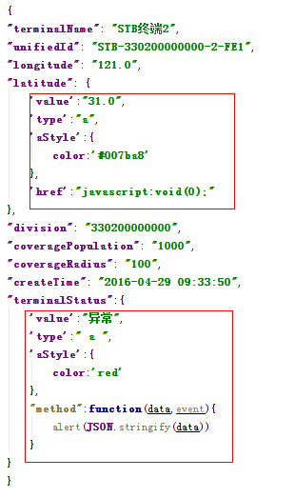

### 多操作应用

**作用**：表格传入多个操作和方法，如列表内删除、详情按钮需同时存在

**方法**：value属性传入一个数组，method属性也传入相对应的方法名数组，除了aStyle与buttonStyle外，其他属性均可传入相对应的数组类型数据

**注**：aStyle和buttonStyle作用在所有的超链接和按钮上

如下以整列按钮应用多操作为例：

